**CÀI EF PACKAGES ONLINE trên phòng máy**

1. Trong Visual Studio chọn menu **Tools** 🡪 **NuGet Package Manager** 🡪 **Manager NuGet Packages for Solution . . .**
2. Cài **DataProvider**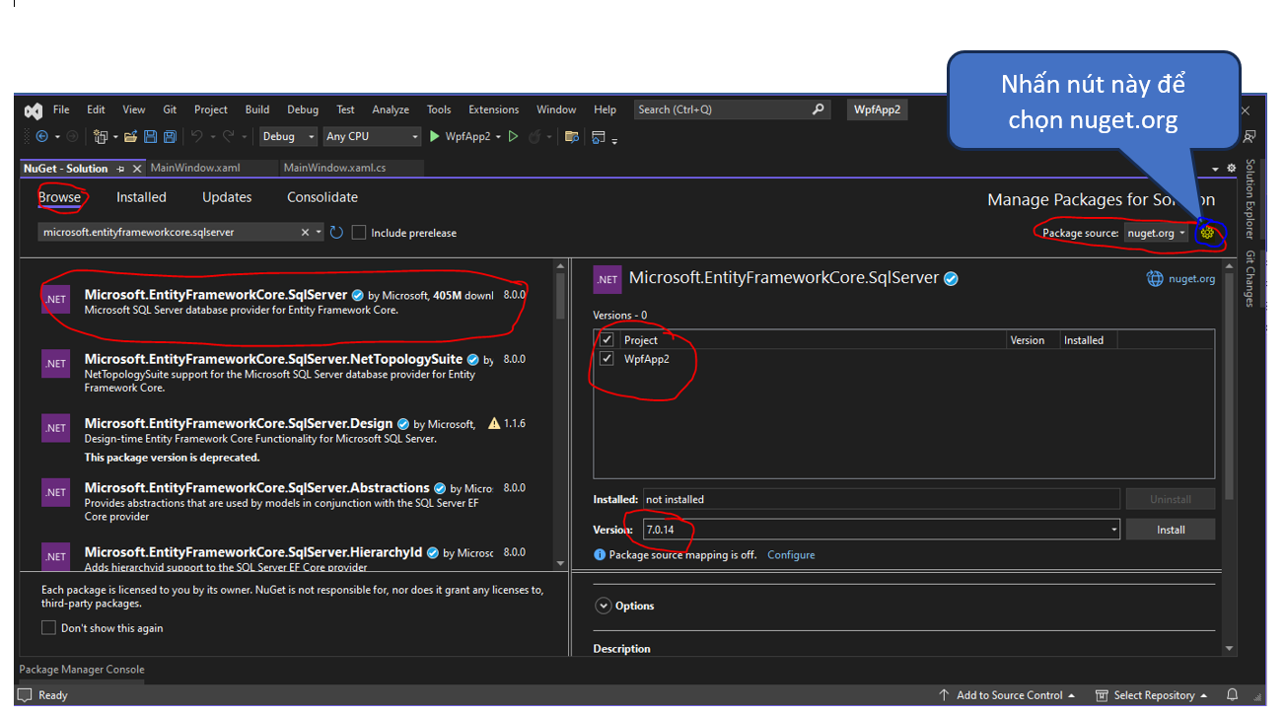

Chọn Project

Chọn phiên bản

* Nhấn Install

1. Cài **Microsoft.entityframeworkcore.Tools**

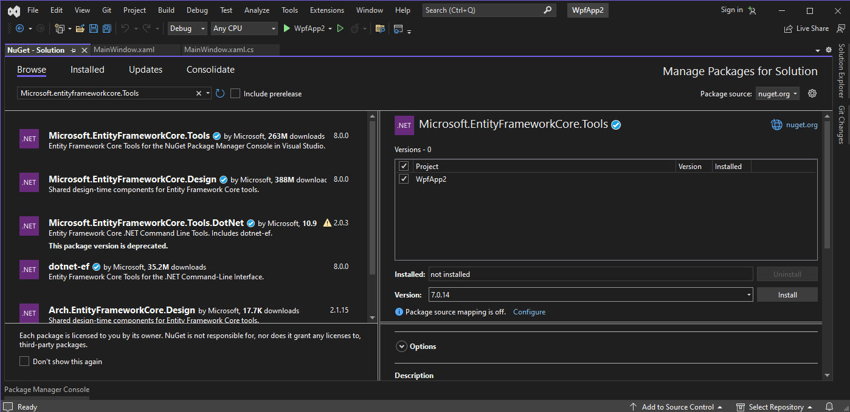

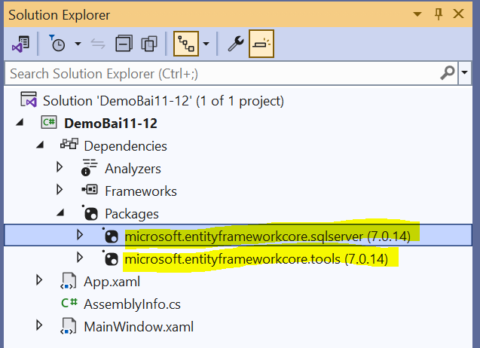

**Cài đặt thành công**